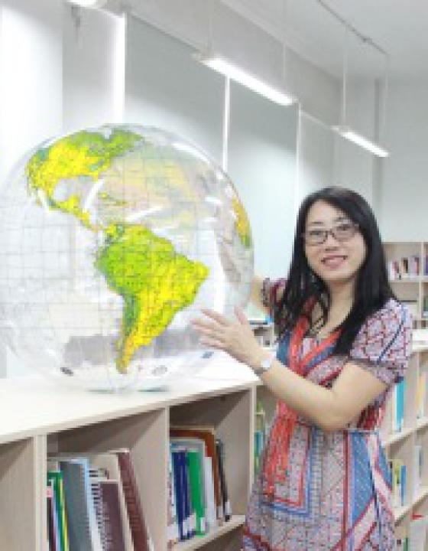 | 莉莉娅  大家好！我叫莉莉娅，是一名职业汉语翻译，有10多年的翻译经验。在我的从业生涯中在各个领域（技术、经济、医疗等）经历了各种工作环节，从一开始的在中国市场寻找产品，到最后的高级谈判。如此丰富的专业知识，让我能够轻松应对和完成各种复杂的任务。  我将非常乐意为您提供汉语翻译服务，以及在展会、上海和邻近省份的工厂做陪同翻译。
翻译员

语言
- 汉语
- 俄语

转移类型
- 笔译
- 交替翻译

题目

工作经验

亮语翻译公司
2015 年 - 至今
汉语翻译

自由职业
2010 年 - 2014 年
上海市汉语翻译
帮助客户在中国寻找产品和供货商。组织参加展会，访问中国工厂。通过电话或者skype完成口译和笔译工作。

北京工贸公司，生产木工机械
2008 年 - 2010 年
外联部经理

俄罗斯公司驻中国代表
2004 年 - 2008 年
汉语翻译

北京“JILI”外贸批发中心
2001 年 - 2004 年
汉语翻译

哈尔滨对外贸易公司
1991 年 - 2000 年
汉语翻译

教育

学院: 黑龙江大学 (1986 年 – 1990 年)
院系: 俄语

学院: 远东国立大学 (1990 年 – 1991 年)
院系: 俄语

请在我们的网站上查看翻译员的完整资料:

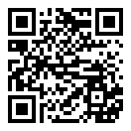 | 如需在网站上查看翻译员的个人资料，请扫描二维码。  https://www.ezhongfanyi.com/translators/liliya | 亮语翻译公司  ezhongfanyi.com  liangyufanyi@163.com  +7 (495) 147-56-20
 |  |  | 
质量 | 保障 | 实惠 | 速度和便利
- 翻译仅由母语人士完成  - 我们的译员均毕业于中国和俄罗斯的顶尖高校  - 我们根据主题和领域，精准匹配专业译员  - 支持处理多种中文地方方言 | - 译员均持有翻译资格证书和相关学历文凭  - 自2014年起专注于中文翻译工作  - 获得大量客户好评  - 与大型政府机构建立合作 | - 由母语人士提供高质量翻译，价格合理  - 截取部分译文，免费试译  - 我们的服务遍布俄罗斯50座城市和中国45座城市  - 为长期合作客户提供专属优惠 | - 中文翻译日均完成250页以上  - 15分钟内快速匹配译员  - 市中心可办理文件公证  - 办公室在沈阳市和莫斯科市

